**Модель данных HedgeAiCare**

|  |  |  |
| --- | --- | --- |
| **Родительская сущность** | **Атрибут** | **Описание** |
| Users  (Пользовател Telegram) | user_id | Уникальный идентификатор пользователя в Telegram. **Главный ключ**. |
| user_name | @username пользователя. |
| first_name | Имя пользователя. Для вежливого обращения. |
| created_at | Дата и время регистрации. Для аналитики и аудита. |
| HedgehogProfiles  (Анкеты ежа) | profile_id | Уникальный идентификатор анкеты. **Главный ключ**. |
| user_id | **Ссылка на User**. Чья это анкета. **Внешний ключ**. |
| hedgehog_breed | Порода ежа (например, "Африканский карликовый"). |
| hedgehog_age | Возраст в месяцах. |
| hedgehog_weight | Вес в граммах. |
| last_updated | Дата и время последнего обновления. Чтобы проверять актуальность. |
| Communities | community_id | Уникальный ID сообщества. |
| name | Название сообщества |
| link | Ссылка (на Telegram или VK) |
| type | Тип ("сообщество", "питомник") |
| description | Краткое описание |
| verified | Проверено администратором (true/false). |

**ERD – диаграмма**

**Создала в Draw.io**

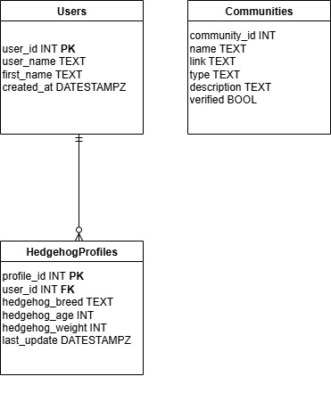

**Выгрузка из Dbeaver**

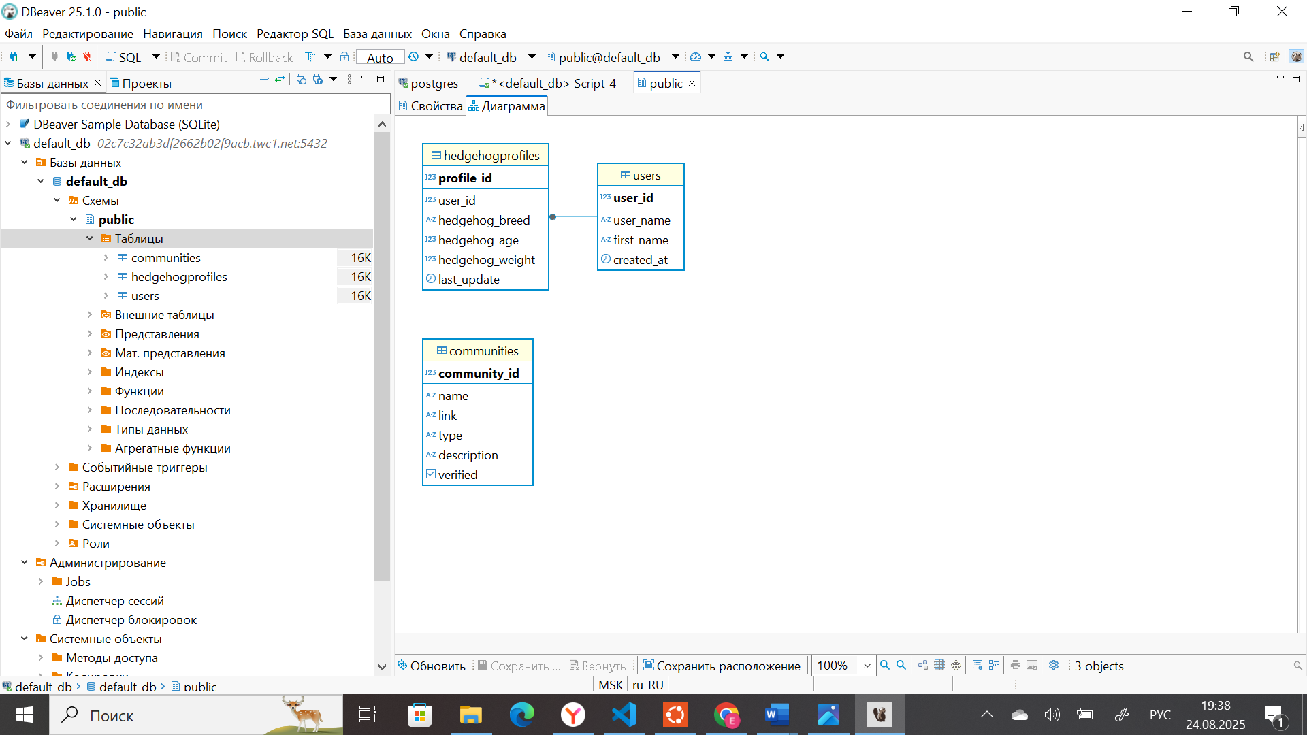

**Заполнение тестовыми данными**

